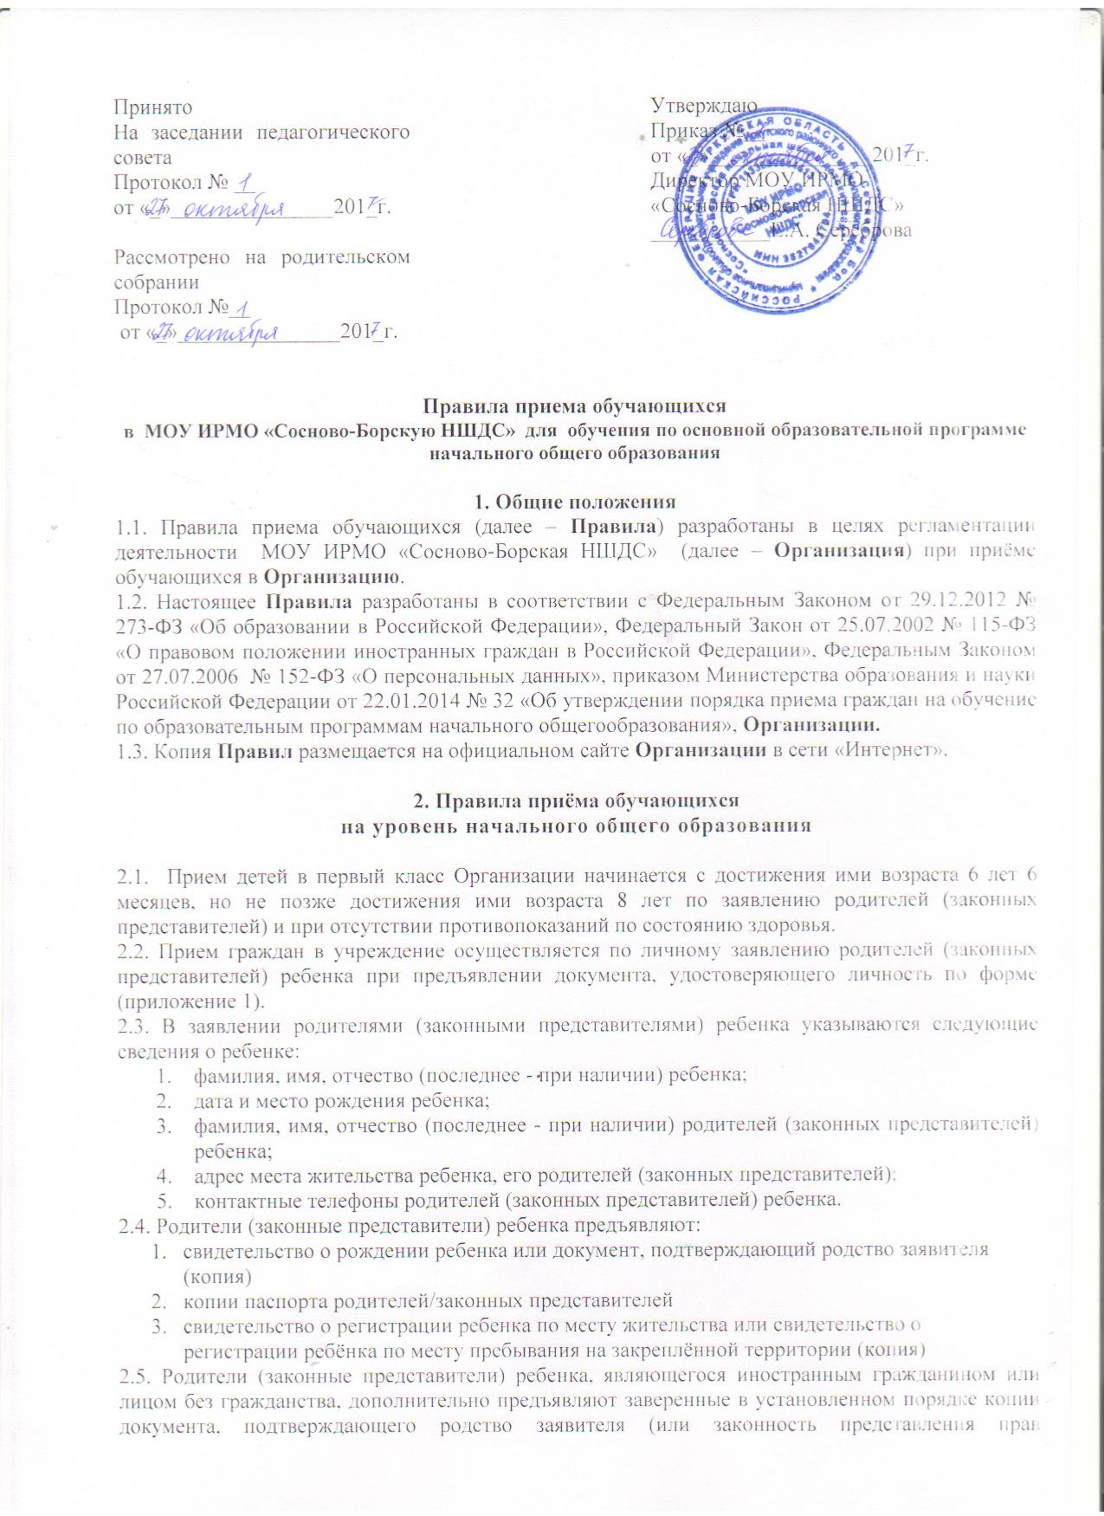

Принято  На заседании педагогического совета  Протокол № __  от «_»_______________201_г.  Рассмотрено на родительском собрании  Протокол №__ |  | Утверждаю  Приказ №__  от «_»_______________201_г.  Директор МОУ ИРМО  «Сосново-Борская НШДС»  ___________Е.А. Сереброва
от «_»_______________201_г.

Правила приема обучающихся
в МОУ ИРМО «Сосново-Борскую НШДС» для обучения по основной образовательной программе начального общего образования

1. Общие положения
1.1. Правила приема обучающихся (далее – Правила) разработаны в целях регламентации деятельности МОУ ИРМО «Сосново-Борская НШДС» (далее – Организация) при приёме обучающихся в Организацию.
1.2. Настоящее Правила разработаны в соответствии с Федеральным Законом от 29.12.2012 № 273-ФЗ «Об образовании в Российской Федерации», Федеральный Закон от 25.07.2002 № 115-ФЗ «О правовом положении иностранных граждан в Российской Федерации», Федеральным Законом от 27.07.2006 № 152-ФЗ «О персональных данных», приказом Министерства образования и науки Российской Федерации от 22.01.2014 № 32 «Об утверждении порядка приема граждан на обучение по образовательным программам начального общегообразования», Организации.
1.3. Копия Правил размещается на официальном сайте Организации в сети «Интернет».

2. Правила приёма обучающихся
на уровень начального общего образования

2.1. Прием детей в первый класс Организации начинается с достижения ими возраста 6 лет 6 месяцев, но не позже достижения ими возраста 8 лет по заявлению родителей (законных представителей) и при отсутствии противопоказаний по состоянию здоровья.
2.2. Прием граждан в учреждение осуществляется по личному заявлению родителей (законных представителей) ребенка при предъявлении документа, удостоверяющего личность по форме (приложение 1).
2.3. В заявлении родителями (законными представителями) ребенка указываются следующие сведения о ребенке:
- фамилия, имя, отчество (последнее - при наличии) ребенка;
- дата и место рождения ребенка;
- фамилия, имя, отчество (последнее - при наличии) родителей (законных представителей) ребенка;
- адрес места жительства ребенка, его родителей (законных представителей);
- контактные телефоны родителей (законных представителей) ребенка.
2.4. Родители (законные представители) ребенка предъявляют:
- свидетельство о рождении ребенка или документ, подтверждающий родство заявителя (копия)
- копии паспорта родителей/законных представителей
- свидетельство о регистрации ребенка по месту жительства или свидетельство о регистрации ребёнка по месту пребывания на закреплённой территории (копия)
2.5. Родители (законные представители) ребенка, являющегося иностранным гражданином или лицом без гражданства, дополнительно предъявляют заверенные в установленном порядке копии документа, подтверждающего родство заявителя (или законность представления прав обучающегося), и документа, подтверждающею право заявителя на пребывание в Российской Федерации.
2.6. Родители (законные представители) детей имеют право по своему усмотрению представлять другие Документы, в том числе медицинское заключение о состоянии здоровья ребенка. Требование предоставления других документов в качестве основания для приема детей в Учреждение не допускается.
Документы, представленные родителями (законными представителями) детей, регистрируются в журнале приема заявлений. После регистрации заявления родителям (законным представителям) детей выдается расписка в получении документов, содержащая информацию о регистрационном номере заявления о приеме ребенка в Организации, о перечне представленных документов. Расписка заверяется подписью должностного лица Организации, ответственного за прием документов, и печатью Организации (приложение 4)..
2.7. Прием заявлений в первый класс Организации для граждан, проживающих на закрепленной территории, начинается не позднее 1 февраля и завершается не позднее 30 июня текущего года. Для детей, не проживающих на закрепленной территории, прием заявлений в первый класс начинается с 1 июля текущего года до момента заполнения свободных мест, но не позднее 5 сентября текущего года.
2.8. Факт ознакомления родителей (законных представителей) ребенка с лицензией на осуществление образовательной деятельности, свидетельством о государственной аккредитации Организации, Уставом Организации фиксируется в заявлении о приеме и заверяется личной подписью родителей (законных представителей) ребенка.
2.9. Дополнительно при подаче документов может быть:
- письменное согласие (несогласие) о размещении информации о ребенке и его фотографии на официальном сайте Организации в сети «Интернет» (приложение 2);
- для осуществления психолого-медико-педагогического сопровождения обучающего родители (законные представители) дают письменное согласие (не согласие) на психолого-педагогическое обследование развития воспитанника (приложение 3).

Приложение 1
Директору МОУ ИРМО
«Сосново-Борская НШДС»
Серебровой Е.А.
____________________________________________________________

Заявление
Прошу зачислить моего ребенка
_______________________________________________________________________________________________
(ф.и.о. дата рождения)
место рождения:______________________________________________________________________________________проживающего по адресу:
______________________________________________________________________________________________________________________________________________________________________________________________
в МОУ ИРМО «Сосново-Борская НШДС» на обучение по основной образовательной программе начального общего образования.

С Уставом, лицензией на осуществление образовательной деятельности, свидетельство о государственной аккредитация, ООП НОО, с правилами обработки персональных данных и другими документами, регламентирующими организацию и осуществление образовательной деятельности, права и обязанности обучающихся ознакомлен(а). подпись_______________________________________________________
Согласен (согласна) на обработку моих персональных данных и персональных данных ребёнка в порядке установленном законодательством Российской Федераций
«____»_________201__г. подпись_______________________________________

Предоставляю следующую информацию о законных представителях (родителях/лицах, их заменяющих) обучающегося для организации взаимодействия со школой:
Законный представитель (кем приходится)__________________________________________________________________________________________
Фамилия_____________________________________________________________________________________________
Имя_________________________________________________________________________________________________
Отчество_____________________________________________________________________________________________
Образование_________________________________________________________________________________________
Телефон мобильный___________________________________________________________________________________
email________________________________________________________________________________________________
Место работы_________________________________________________________________________________________
Законный представитель(кем приходится)_________________________________________________________________________________________
Фамилия____________________________________________________________________________________________
Имя________________________________________________________________________________________________
Отчество____________________________________________________________________________________________
Образование_________________________________________________________________________________________
Телефон мобильный__________________________________________________________________________________
e-mail_______________________________________________________________________________________________
Место работы________________________________________________________________________________________
Занимаемая должность___________________________________________________________________________________________
Прилагаю следующие документы:
Свидетельство о рождении ребенка или документ, подтверждающий родство заявителя (копия)
Копии паспорта родителей/законных представителей
Свидетельство о регистрации ребенка по месту жительства или свидетельство о регистрации ребёнка по месту пребывания на закреплённой территории (копия)
_______________ ____________ __________________
(дата) (подпись) (расшифровка)

Директору МОУ ИРМО «Сосново-Борская НШДС» Серебровой Е.А.

от____________________________________________
(фамилия, инициалы родителя (законного представителя)
проживающего ___ по адресу:____________________
индекс
______________________________________________
______________________________________________
телефон_______________________________________

Приложение 2

Заявление
о согласии (не согласии) на размещение информации о ребенке на официальном сайте Организации в сети «Интернет»

Я,___________________________________________________________________________________
(фамилия, имя отчество)
проживающ____ по адресу: ____________________________________________________________________
____________________________________________________________________________________________,
(адрес места жительства)
паспорт _______________________________, выдан _______ ______________________________ г.

_____________________________________________________________________________________
(кем выдан)
_____________________________________________________________________________________
(номер, серия)
в соответствии с Законом «Об образовании в РФ», Федеральным законом «О персональных данных», «Правилами размещения на официальном сайте образовательной организации в информационно-телекоммуникационной сети «Интернет» и обновления информации об образовательной организации от 10.07.2013г.№ 582, своей волей выражаю МОУ ИРМО «Сосново-Борская НШДС» зарегистрированному по адресу: 66452 Иркутская область, Иркутский район, д.Сосновый Бор, ул.Ленина д.1 свое согласие, не согласие (ненужное зачеркнуть) на размещение информации о ребенке (ФИО ребенка)____________________________________________________ дата рождения «___» _____ 20___г. и его фотографии на официальном сайте Организации в сети «Интернет», а именно: фотографии ребенка в различных видах образовательной деятельности и формах организации детской деятельности (индивидуальной, подгрупповой или фронтальной), видеоматериалы различных мероприятий с участием ребенка, фотографии детских работ с указанием фамилии, имя, возраста ребенка.

Соглашение вступает в силу со дня подписания и действует до момента прекращения действия договора с МОУ ИРМО «Сосново-Борская НШДС» №__________ от «____» ____________ 20___г.

Согласие может быть отозвано мною в любое время на основании моего письменного заявления.
_______________________________ ________________
(собственноручная подпись) (дата подписи)

Приложение3
СОГЛАСИЕ
родителей (законных представителей) на психолого-педагогическое обследование развития воспитанника (обучающегося), посещающего МОУ ИРМО «Сосново-Борская НШДС»

Настоящий документ составлен в соответствии с законодательством РФ (Конституцией РФ, Законом об образовании в РФ, Федеральным законом РФ о правах ребенка, ФГОС НОО).

Я,___________________________________________________________________________________
(ФИО родителя, законного представителя)
даю согласие на проведение психолого-педагогического обследования развития моего ребенка _____________________________________________________________________________________
(ФИО ребенка)
с целью выявления и изучения индивидуально-психологических особенностей; оценку индивидуального развития ребенка (в рамках педагогической обследования, связанной с оценкой эффективности педагогических действий и лежащей в основе их дальнейшего планирования).
Результаты психолого-педагогического обследования могут использоваться для индивидуализации образования (в том числе поддержки ребенка, построения его образовательной траектории или профессиональной коррекции особенностей его развития), оптимизации работы с группой детей.

Информация о результатах психологического обследования ребенка не предоставляется третьим лицам кроме случаев, оговоренных Законодательством РФ (конфиденциальность может быть нарушена в следующих ситуациях: если ребенок сообщит о жестоком обращении с ним, о намерении нанести вред себе или другим лицам, если материалы будут затребованы правоохранительными органами).

Педагог-психолог обязуется предоставлять информацию о результатах психологического обследования ребенка при личном обращении родителей (законных представителей).
Данный документ действует с момента подписания на период посещения воспитанником МОУ ИРМО «Сосново-Борская НШДС»

_____________ _________________ ________________________________________
(дата) (подпись) ФИО родителя (законного представителя)

Приложение 4

Расписка
в получении документов, представленных при приеме заявления о зачислении в МОУ ИРМО «Сосново-Борская НШДС» на обучение по основной образовательной программе начального общего образования.

Настоящим удостоверяется, что в отношении
_____________________________________________________________________________

Директор МОУ ИРМО «Сосново-Борская НШДС» Сереброва Е.А.
«____»___________201___г. вх.№______________ получила нижеследующие документы:

№ | Наименование документа
1 | Заявление о зачислении
2 | Свидетельство о рождении ребенка или документ, подтверждающий родство заявителя (копия)
3 | Копии паспорта родителей/законных представителей
4 | Свидетельство о регистрации ребенка по месту жительства или свидетельство о регистрации ребёнка по месту пребывания на закреплённой территории (копия)
5
6

Директор МОУ ИРМО «Сосново-Борская НШДС» __________________Сереброва Е.А.

Расписку получил______________________ ____________________________________

